Тема. Й. В. Гете. «Нічна пісня подорожнього». Зображення взаємозв’язку різних сфер природи й людини в поетичному творі. 5 клас
Мета
навчальна:
дати відомості про життя та творчість Й. В. Гете; вчити аналізувати і порівнювати поетичні твори, визначати ставлення автора до світу природи, знаходити і коментувати відповідні цитати; познайомити з визначеннями «епітет», «метафора», навчати вирізняти їх у прочитаних текстах, установлювати їх роль у розкритті авторського задуму;
розвивальна:
удосконалювати навички виразного читання, розвивати спостережливість, образне та асоціативне мислення, творчі здібності;
виховна:
виховувати любов до естетичного бачення світу і краси художнього слова, вчити пізнавати красу навколишнього середовища, усвідомлювати взаємозв’язки людини і природи.
Обладнання: портрет Й. В. Гете, ілюстрації до біографії поета, підручник, запис музичного твору Антона Рубенштейна « Горные вершины» (романс на вірші М. Лермонтова).
Тип уроку: засвоєння нових знань, розвиток умінь, навичок.
Форма уроку: урок – дослідження.
Хід уроку
- Організаційний момент.
- Оголошення теми, мети, завдань уроку.
- Сприйняття та засвоєння нового матеріалу.
- Слово вчителя.
Сьогодні ми познайомимося з одним із найвидатніших поетів зарубіжної літератури Й. В. Гете.
Великий німецький митець слова і мислитель, видатний природодослідник, основоположник німецької літератури нового часу Й. В. Гете походив із заможної бюргерської родини з Франкфурта – на – Майні. Батько його мав фах адвоката, звання імперського радника, але майже не служив і всю енергію спрямував на всебічне виховання сина. Йоганн вивчив шість мов, грав на клавесині та флейті, малював, фехтував, танцював, їздив верхи, писав вірші й прозові твори. Обов’язковим і приємним заняттям для нього стало читання ( щоденна норма – 80 сторінок). Юнак навчався в Лейпцизькому та Страсбурзькому університетах, здобув юридичну освіту. Й. В. Гете був не тільки визначним митцем, а й науковцем. Він серйозно цікавився різними науковими галузями – геологією, біологією, мінералологією. Цікавився такою наукою як філософія.
Ще за життя поет був відомий за межами своєї країни. Зокрема, з його творчістю був добре обізнаний Т. Г. Шевченко. Велетенський творчий доробок Гете складається із 143 томів, серед них – 3150 віршів. Українські перекладачі із задоволенням бралися за переклади його віршів. Українською мовою твори «великого німця» перекладали Гулак – Артемовський, Старицький, Грабовський, Франко, Рильський, Зеров, Лукаш та ін.
Провідною темою у творчості Й. В. Гете стала природа. У статті «Природа» він із захопленням писав: « Природа! Ми нею оточені й охоплені – непереможно, нам не вийти з неї… Тільки через любов наближуються до неї. Вона добра – я славлю її в усіх її творіннях!»
Сьогодні ми познайомимося з його поезією «Нічна пісня подорожнього».
- Читання учнями «ланцюжком» статті підручника « Сторінки життя та творчості» (підручник с.127)
- Виконання завдань рубрики «Перевірте себе» (підручник с.130)
- Словникова робота.
Тема – коло подій, життєвих явищ, змальованих у творі.
Ідея художного твору – його провідна думка, емоційна спрямованість. (опрацювання термінів – с.128, запис у зошит).

- Історія створення поезії – повідомлення підготовленого учня.
Вірш «Нічна пісня подорожнього» написаний у 1780р. неподалік від м. Ільменау в мисливській хатинці на вершині гори, де Й.В. Гете зупинився перепочити під час подорожі. Йому виповнився лише 31 рік. Він був сповнений великих надій, планів і відкриттів. Краса німецької природи надихала поета на філософські роздуми.
У 80 років ( за рік до смерті) він знову приїхав на те місце, із сумом оглянув той самий краєвид і промовив останній рядок свого вірша: «… скоро ти теж відпочинеш».

- Виразне читання вірша вчителем (переклад Миколи Бажана).
- Робота з текстом.
- Яке враження справив на вас вірш поета?
- Яка картина постала у вашій уяві під час читання твору? Опишіть її (4 -5 речень).
- Які природні сфери відображені в цьому вірші?
- Визначте місце людини в поетичному пейзажі Гете.

- Створення паспорта вірша.
"Нічна пісня подорожнього", Йоганн Вольфганг Гете:
Тема: опис нічної природи.
Ідея: оспівування ночі як чарівної пори роздумів, відпочинку, творчого натхнення та любові.
(Людина повинна жити в гармонії зі світом,
Єдність людини і природи)
Сюжет: втомлений мандрівник, який дивиться на зоряне небо і молиться Богові за те, щоб відчути всю повноту життя.
Жанр: вірш-враження.
Настрій: душевний спокій, який особливо підкреслюється спокоєм природи.
Засоби художньої виразності:
метафори: ліг супокій, вітрець не лине;
епітети: імла нічна, пташиний грай;
інверсія (порушення порядку слів): імла нічна (нічна імла), ліг супокій (супокій ліг)
алітерація (повторення однорідних приголосних звуків):
На всі вершини // Ліг супокій
Вітрець не лине // В імлі нічній
Замовк пташиний грай // Не чути
Шуму бору // Ти теж спочинеш
скоро // Лиш зачекай.
Ліричний герой: ліричного героя вражає природа, що ніби заснула

- Виразне читання учнями вірша Гете в перекладі Миколи Бажана, Григорія Кочура, Леоніда Череватенка (підручник. с.129). Визначення метафор, епітетів.

- Виступ творчої групи учнів - дослідників.
Вірш «Нічна пісня подорожнього» - всесвітньо відомий твір Й. В. Гете. Він перекладений понад 130 мовами світу. Перший український переклад твору здійснив Михайло Старицький наприкінці 19ст. До перекладу цього твору звертався й російський поет Михайло Лермонтов, який після знайомства з поезією Й. В. Гете написав переспів даної поезії.

Словникова робота:
Переспів – вірш, написаний за мотивами поетичного твору іншого автора з елементами наслідування, наближений до перекладу, але відмінний від нього.

- Читання учнями і вчителем переспіву вірша в перекладі Т. Масенка.
Із Гете
Ген на верховини
Темна ніч лягла,
Лагідні долини
Вкрила свіжа мла.
Не курять дороги,
Листя не тремтить…
Зможеш від тривоги
Скоро й ти спочить.

- Робота над змістом вірша.
- Чому цей шедевр називається «Із Гете»?
- Образ якої картини постав перед вами?
- Які знайомі образи виникли у вашій уяві?( Образ ночі, гір, поснулого птаства).
- Які нові образи з’явилися у Лермонтова? (Образ долин, доріг, свіжої мли).
- Знайдіть і зачитайте епітети, які використовує Лермонтов для змалювання краси нічної природи? (Темна ніч, лагідні долини, свіжа мла).
- Які головні думки висловлює поет?

- Слово вчителя
У маленьких шедеврах Гете та Лермонтова змальовано картини світу: спочатку виникають гірські верхів’я, потім – рослинний світ, а
далі – тваринний світ (пташки). Картина нічної природи оповита тишею, мирним спокоєм. Митці вважали, що людина є органічною частинкою природи, вона має дослухатися до природи, жити з нею одним життям, шукати в ній духовної розради.
Вірш «Нічна пісня подорожнього» має понад 40 музичних інтерпретацій. На безсмертні рядки Й. В. Гете створили романси композитори: М. Титов, О. Варламов, С. Зибіна, А. Рубінштейн,
С. Ляпунов, Г.Свиридов.

- Прослуховування запису музичного твору Антона Рубінштейна «Горные вершины».
- Бесіда на сприйняття.
- Які почуття викликала у вас ця музика?
- Які картини виникли перед вами під час прослуховування музики?
- Чи співпав у вашій уяві пейзаж літературний з музичним?
- Який головний настрій поетів? (Душевний спокій. В думках поети линуть до чогось постійного і вічного).

IV. Підведення підсумків уроку.
Виконати завдання:
- Придумайте 3 – 4 питання, які ви могли б запропонувати своїм однокласникам, щоб перевірити, як вони засвоїли новий матеріал.
- Закінчте речення: Отже, сьогодні на уроці ми…

V. Домашнє завдання
Вивчити напам’ять вірш Й. В. Гете «Нічна пісня мандрівника».
Намалювати малюнок для виставки «Природа у моєму житті».
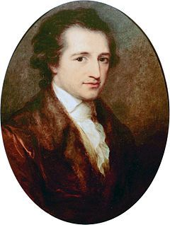
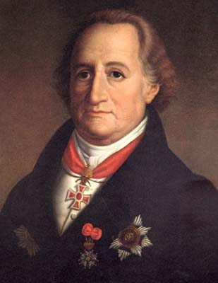

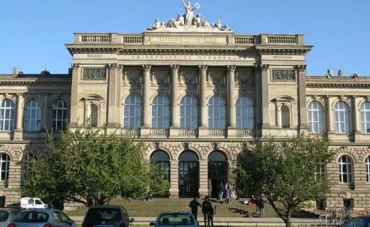
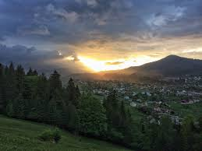
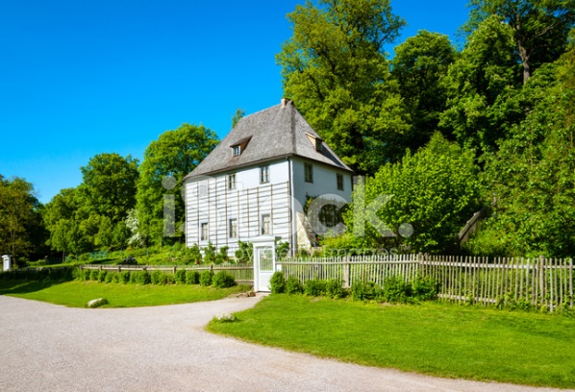
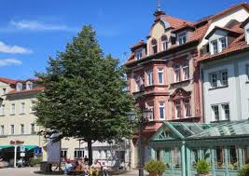

Університет, де навчався Й. В. Гете м. Страсбург;
Будинок Й. В. Гете в саду м. Веймар;
м. Ільменау (Німеччина)

Використані матеріали:
1. О. М. Ніколенко , Т. М. Конєва, О. В. Орлова Зарубіжна література 5 клас Київ // «Грамота» // 2018
2. Київський обласний інститут післядипломної освіти педагогічних кадрів Зарубіжна література Біла Церква //2005
3. http://ukrlitra.com/analiz-tvoriv-zarubizhnykh-pismennykiv/539-analiz-virsha-nichna-pisnia-podorozhnoho-gete
4.https://www.pinterest.com/jlbyjxtcndj/%D0%BD%D1%96%D0%BC%D0%B5%D1%87%D1%87%D0%B8%D0%BD%D0%B0/
5.https://www.google.com/search?sxsrf=ALeKk01arRfHuKdG3bflhIAMWbjHjeogKw:1606661190544&source=
6.https://www.youtube.com/watch?v=ppVEeQgHwD4&ab_channel=RomanLastovetsky

